INVITATION til DM i lydighed og rally 2016

DM afholdes lørdag den 27. august 2016 på Hasle Stadion, Damløkkevej 19, 3790 Hasle.
De 20 bedste ekvipager i hver klasse inviteres hermed til DM 2016!
Disse ekvipager er markeret med grønt på kvalifikationslisterne for hhv. lydighed http://www.dkk.dk/xdoc/120/dm_kvalifikation_2016_-_lp.pdf og rally http://www.dkk.dk/xdoc/120/dm_kvalifikation_2016_-_rally.pdf.
Efterhånden som der kommer afbud ind, vil reserver således blive markeret med grønt. Det er derfor vigtigt at holde øje med listerne på DKKs hjemmeside i juli måned. Vi håber, I derude vil hjælpe hinanden med at holde øje med listerne – det er jo ferietid!
Der sendes ikke indbydelser ud til de enkelte kvalificerede.
Vær opmærksom på, at kvalifikationen bortfalder, hvis hunden skifter klasse inden DM.

Tilmelding:
Tilmeldingen foregår på sædvanlig vis på www.hundeweb.dk, den åbner senest 1. juli 2016.
Vi vil bede om hurtig tilmelding eller evt. afbud, så vi hele tiden kan holde listen opdateret – og så reserverne får en fair chance for at nå at arrangere en tur til Bornholm.
Der er 10 dages tilmeldingsfrist efter at en ekvipage er blevet markeret med grønt på kvalifikationslisten. Det betyder, at de første 20 ekvipager på listen skal melde til senest 11. juli. Efterhånden som der bliver inviteret reserver, vil disse også få 10 dages tilmeldingsfrist.
Skulle der være enkelte hundeførere, der ønsker at deltage, men ikke har mulighed for at melde til indenfor fristen, så send en mail til Annette B. Olesen på carstenogannette@post.tele.dk.

Afbud:
Hundeførere, der ikke deltager i årets DM, bedes melde afbud ved at sende en mail til Lonni Prirsching, DKK på mail lopr@dkk.dk og Annette B. Olesen på carstenogannette@post.tele.dk.

PM:
PM og katalog udsendes via Hundeweb senest en uge før DM. PM lægges også på kredsens hjemmeside, www.dkk8.dk.

Lidt praktisk om selve dagen:
Prøverne forventes at starte kl. 9.
Vi vil forsøge at lave forskudte starter klasserne imellem for så vidt muligt at undgå overlapning mellem fællesøvelser i LP og banegennemgange i rally.
Vi vil gøre vores bedste for at undgå for mange sammenfald af prøver for hundeførere, der deltager i flere klasser – men det kan givetvis ikke helt undgås, så vi håber, at alle vil være fleksible.

Dommere:
LP1: Mads Grønbæk-Møller
LP2: Erhard Jørgensen
LP3: Erling Olsen, prøveleder Knud Djernes
LPelite og LPchampion: Palle Bergsø, prøveleder Jan Kölner
Rally: Johanna Allanach og Lone Sommer. De dømmer hver 2 klasser i indledende runde, og der byttes til finalerne.

Forplejning:
Drikkevarer kan købes i klubhuset.
Vi arbejder på muligheden for at købe frokost, nærmere information kommer på www.dkk8.dk.

Middag lørdag aften:
Vi er i gang med at arrangere fællesspisning lørdag aften, så vi kan slutte dagen af med en hyggelig middag. Nærmere information omkring tilmelding følger på www.dkk8.dk.

Præmier:
Der er præmier til de tre bedste i hver klasse og deltagergaver til alle.
Derudover vil der være lotteri med mange flotte gevinster. Se planchen med sponsorer på hjemmesiden.

LP og rally søndag den 28. august:
Benyt chancen til kvalifikation til DM 2017 ved at deltage i LP- og rallyprøver samme sted søndag den 28. august 2016! Tilmeldingen på Hundeweb er åben!
Dommere er Mads Grønbæk-Møller (LP) og Ditte Wolsted (rally).

Spørgsmål:
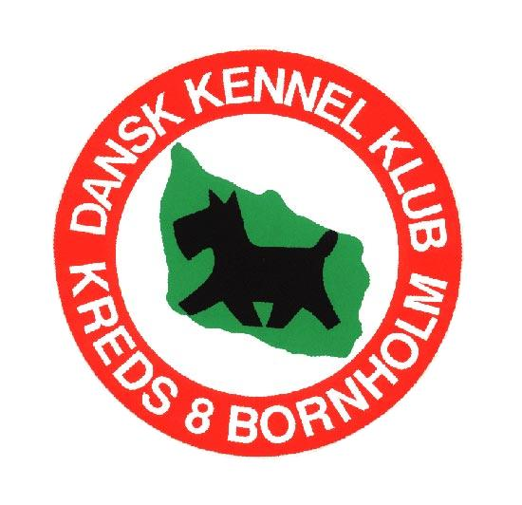
Har du spørgsmål vedr. DM, er du velkommen til at kontakte Annette B. Olesen på carstenogannette@post.tele.dk eller tlf. 51345070.

Vi glæder os til at se jer på Solskinsøen!

Venlig hilsen DM-udvalget, DKK kreds 8

